ỦY BAN NHÂN DÂN QUẬN BẮC TỪ LIÊM
TRƯỜNG THCS PHÚ DIỄN



KINH NGHIỆM SỬ DỤNG MỘT SỐ PHƯƠNG PHÁP DẠY HỌC TÍCH CỰC NHẰM PHÁT HUY NĂNG LỰC, PHẨM CHẤT HỌC SINH TRONG DẠY HỌC THỂ LOẠI THUYẾT MINH
NGỮ VĂN 8

Lĩnh vực/Môn : Ngữ văn
Cấp học : THCS
Tên Tác giả : Nguyễn Thị Hiền
Đơn vị công tác : Trường THCS Phú Diễn
Chức vụ : Giáo viên

Bắc Từ Liêm, tháng 3/2023

MỤC LỤC
PHẦN I: ĐẶT VẤN ĐỀ 1
I. LÍ DO CHỌN ĐỀ TÀI 1
II. PHẠM VI VÀ ĐỐI TƯỢNG CỦA ĐỀ TÀI 1
III. MỤC ĐÍCH CỦA ĐỀ TÀI 2
PHẦN II. GIẢI QUYẾT VẤN ĐỀ 3
I. CƠ SỞ LÝ LUẬN 3
II. KHẢO SÁT THỰC TRẠNG VẤN ĐỀ 3
1. Thực trạng chung 3
2. Thực trạng dạy học phân môn Tập làm văn phần thể loại văn thuyết minh trong chương trình Ngữ văn 8. 4
3. Phân tích, đánh giá các vấn đề về thực trạng 4
4. Kết quả khảo sát 4
III. CÁC BIỆN PHÁP TIẾN HÀNH GIẢI QUYẾT VẤN ĐỀ 6
1. Biện pháp 1: Áp dụng phương pháp dạy nêu/ phát hiện và giải quyết vấn đề: 6
2. Biện pháp 2: Áp dụng phương pháp dạy học trải nghiệm 9
3. Biện pháp 3: Áp dụng phương pháp dạy học theo dự án 11
IV. THỰC NGHIỆM SƯ PHẠM 16
PHẦN III. KẾT LUẬN VÀ KHUYẾN NGHỊ 16
I. KẾT LUẬN 16
II. KHUYẾN NGHỊ 17
TÀI LIỆU THAM KHẢO
PHỤ LỤC

PHẦN I: ĐẶT VẤN ĐỀ

I. LÍ DO CHỌN ĐỀ TÀI
Trong chương trình Ngữ văn THCS, thể loại văn thuyết minh được đưa vào chương trình Ngữ văn lớp 8. Đây là thể loại văn bản thông dụng, có phạm vi phổ biến trong đời sống. Đưa văn thuyết minh vào nhà trường ngoài việc cung cấp cho học sinh vốn kiến thức thực tế một cách chính xác còn giúp các em tăng khả năng tìm tòi, kích thích năng lực, tư duy phát triển. Thực tế khi giảng dạy văn thuyết minh, nhiều giáo viên đã cố gắng tạo ra những cách truyền thụ dễ hiểu nhưng học sinh vẫn tiếp thu một cách thụ động, máy móc, một chiều. Chính vì vậy mà các em thường “học trước quên sau”, bỏ qua những kiến thức cơ bản, số liệu, nắm không chắc chắn phương pháp thuyết minh, thậm chí khi thực hành viết nhiều em còn viết lạc sang văn tự sự, miêu tả, biểu cảm... Đứng trước thực trạng trên, tôi rất băn khoăn, trăn trở và tự hỏi: Làm thế nào để học sinh vừa nắm chắc kiến thức và kĩ năng về văn thuyết minh một cách chính xác, vừa hình thành phát huy phẩm, chất năng lực cho các em.
Sau khi được tìm hiểu, tập huấn về chương trình giáo dục phổ thông mới 2018, tôi nhận thấy các mục tiêu về phát triển phẩm chất, năng lực của học sinh có thể áp dụng vào tất cả các tiết học, cho tất cả các môn học dù sách giáo khoa cũ hay mới một cách linh hoạt. Đặc biệt môn Ngữ văn lớp 8 với phần văn thuyết minh vốn rất thách thức giáo viên và học sinh. Tôi đã mạnh dạn vận dụng một số phương pháp dạy học tích cực nhằm phát huy năng lực, phẩm chất học sinh trong dạy học thể loại văn thuyết minh và bước đầu thu được những kết quả đáng kể. Đó cũng là lí do tôi chọn đề tài cho sáng kiến của mình là: “ Kinh nghiệm sử dụng một số phương pháp dạy học tích cực nhằm phát huy năng lực, phẩm chất học sinh trong dạy học thể loại thuyết minh Ngữ văn 8”.

II. PHẠM VI VÀ ĐỐI TƯỢNG CỦA ĐỀ TÀI
1. Thời gian nghiên cứu: Thời gian đã được triển khai thực hiện từ tháng 9 năm 2021 đến tháng 3 năm 2023.
2. Phạm vi
Đề tài được nghiên cứu và thực nghiệm trong phạm vi chương trình Ngữ văn THCS, phân môn Tập làm văn, theo chương trình SGK hiện hành.
3. Đối tượng
- Đối tượng nghiên cứu là phần tập làm văn lớp 8 (thể loại văn thuyết minh) và một số phương pháp dạy học tích cực.
- Đối tượng áp dụng là học sinh lớp 8

III. MỤC ĐÍCH CỦA ĐỀ TÀI
- Từ việc nhìn nhận thực trạng của hoạt động giảng dạy, học tập, tôi xin được đề xuất một số giải pháp nhằm thay đổi phương pháp dạy học trong thể loại văn thuyết minh. Từ đó góp phần giúp các tiết dạy văn thuyết minh không còn khô khan, công thức mà gần gũi, sinh động và hấp dẫn hơn với học sinh, kích thích sự sáng tạo, hăng say, niềm yêu thích hơn với môn học ở các em. Qua đó hình thành và phát triển các phẩm chất, năng lực cho học sinh.
- Qua sáng kiến kinh nghiệm này, hi vọng các em học sinh sẽ kích thích niềm say mê, yêu thích các tiết học thể loại văn thuyết minh. Sự hào hứng, chờ đợi ấy trong các giờ học chính là dấu hiệu yêu thích môn học của các em, để từ đó kết quả giảng dạy, học tập sẽ được nâng cao.
- Về phía giáo viên, mong rằng Quý thầy cô sẽ có thêm chút ít kinh nghiệm để có niềm yêu thích, say mê và chủ động hơn khi dạy những tiết văn thuyết minh đồng thời tạo được hứng thú cho học sinh của mình. Hi vọng Quý thầy cô sẽ tìm thấy và lựa chọn được cho mình những phương pháp hiệu quả nhất, phù hợp với lượng kiến thức, đối tượng học sinh, với điều kiện cơ sở vật chất của trường lớp cũng như khả năng thực hiện của bản thân.

PHẦN II. GIẢI QUYẾT VẤN ĐỀ

I. CƠ SỞ LÝ LUẬN
Văn bản thuyết minh là kiểu văn bản thông dụng trong đời sống nhằm cung cấp tri thức về: đặc điểm, tính chất, nguyên nhân…của các sự vật, hiện tượng trong tự nhiên, xã hội bằng phương thức trình bày, giới thiệu, giải thích.Tri thức trong văn bản thuyết minh phải khách quan, xác thực, hữu ích cho mọi người. Văn thuyết minh cần trình bày chính xác, rõ ràng, chặt chẽ, hấp dẫn.Và phải sử dụng các phương pháp thuyết minh phù hợp như: Phương pháp nêu định nghĩa, phương pháp liệt kê, phương pháp nêu ví dụ, phương pháp dùng số liệu, phương pháp so sánh, phương pháp phân loại, phân tích…
Xuất phát từ thực tế giảng dạy, tôi nhận thấy các em học sinh hay có sự nhầm lẫn giữa đặc trưng các thể loại như giữa văn tự sự, miêu tả, biểu cảm với thuyết minh hoặc nghị luận. Vì vậy trong quá trình dạy học, tôi luôn cố gắng phân tích, chỉ rõ cho học sinh cách phân biệt sự khác nhau giữa văn thuyết minh với văn tự sự, miêu tả, biểu cảm, nghị luận để từ đó tìm ra điểm khác biệt của văn thuyết minh là một kiểu văn bản riêng mà không có thể văn nào có thể thay thế.Từ đó, tôi thấy việc nâng cao kĩ năng viết văn thuyết minh là vô cùng cần thiết cho học sinh (vì hơn nửa chương trình tập làm văn lớp 8 là văn thuyết minh). Qua đó sẽ xóa đi mặc cảm ngại viết văn thuyết minh và giúp đỡ các em học sinh tháo gỡ những khó khăn, vướng mắc mà lâu nay các em chưa làm được ở thể loại văn học này.
Để thực hiện được giải pháp này, tôi chủ động đọc, tìm hiểu SGK, sách giáo viên, bồi dưỡng học sinh giỏi Văn THCS quyển 4, những điều cần biết bồi dưỡng học sinh giỏi ngữ văn 8,… về vấn đề rèn luyện kĩ năng làm bài văn thuyết minh để khích lệ các em học sinh phát triển các năng lực, phẩm chất trong môn học.

II. KHẢO SÁT THỰC TRẠNG VẤN ĐỀ

1. Thực trạng chung
a. Thuận lợi
Việc sử dụng một số phương pháp dạy học tích cực nhằm phát huy năng lực, phẩm chất học sinh trong dạy học thể loại văn thuyết minh khiến các em học sinh rất hào hứng, thích thú. Nó làm giảm bớt sự khô khan chán nản, tạo tâm lí thoải mái, nhẹ nhàng cho học sinh để các em tiếp thu tốt kiến thức làm văn. Để có được những tiết học lí thú như vậy, người giáo viên thực sự phải tâm huyết có nhiều cơ hội để tìm tòi nhằm cung cấp cho học sinh kiến thức hiệu quả nhất.
b. Khó khăn
- Về phía giáo viên: Trong thực tế dạy học, nhiều giáo viên cho rằng những tiết học thể loại văn thuyết minh thường khô, thiếu sức hấp dẫn, xa thực tế, không thi vào 10… Vì thế không ít giáo viên dù rất say mê dạy văn bản Văn học, nhưng lại thiếu hứng thú khi dạy phân môn làm văn (nhất là phần văn thuyết minh). Cũng từ đó, có những giáo viên chưa thật sự tâm huyết trong việc soạn, giảng phần thể loại văn thuyết minh. Khi dạy, có giáo viên chỉ sử dụng những ngữ liệu sẵn có trong sách giáo khoa. Chưa tìm tòi, chọn lọc, chưa vận dụng sáng tạo các phương dạy học tích cực thay thế phương pháp dạy truyền thống để có thêm những tư liệu, ngữ liệu hay, hấp dẫn, sinh động giúp kích thích hứng thú học tập của học sinh.
- Về phía học sinh: Hiện nay, nhiều học sinh không yêu thích môn Ngữ văn, có tâm lí chán thậm chí “buồn ngủ” khi đến tiết Ngữ văn nhất là học phân môn tập làm văn. Ngược lại, đối với các em thích học văn, tôi tin rằng nếu giáo viên chỉ sử dụng những ngữ liệu sẵn có và đã được hướng dẫn phân tích trong SGK sẽ làm giảm đi niềm yêu thích và sự háo hức chờ đợi học tập của các em. Thực tế đó sẽ dẫn đến sự thụ động trong học tập và ảnh hưởng không nhỏ đến kết quả, chất lượng dạy học của cả thầy lẫn trò.

2. Thực trạng dạy học phân môn Tập làm văn phần thể loại văn thuyết minh trong chương trình Ngữ văn 8.
Tập làm văn vừa là phân môn cơ bản, vừa là phân môn quan trọng để học sinh chiếm lĩnh tri thức tổng hợp và kỹ năng của các phân môn khác trong chương trình Ngữ văn. Tuy nhiên, do sự chi phối của nhiều yếu tố khác nhau trong quá trình dạy học, chất lượng học phân môn Tập làm văn đặc biệt phần văn thuyết minh của học sinh chưa cao, kéo theo sự hạn chế về phát triển năng lực tư duy, ít nhiều tạo ra bất lợi cho việc đạt đến những chuẩn mực trong mục tiêu giáo dục môn Ngữ văn của từng bậc học.
Ở cấp THCS, học sinh khi học phân môn Tập làm văn phần văn thuyết minh thường gặp khó khăn, đó là tạo lập văn bản, lỗi chính tả, lỗi viết câu, kiến thức thực tế, số liệu… Học sinh chưa phân biệt được các đoạn văn, các phần, các đặc trưng thể loại, chưa có cách tiếp cận đối tượng thuyết minh... Điều đó làm cho bài văn của các em bị hạn chế, khả năng tạo lập văn bản thuyết minh chưa đạt hiệu quả cao.

3. Phân tích, đánh giá các vấn đề về thực trạng
Trong công tác giáo dục, để các hoạt động dạy và học đạt được những kết quả như mong muốn, đòi hỏi sự nhiệt tình, sự cố gắng nỗ lực của cá nhân người giáo viên là chủ yếu. Song, chúng ta cũng không thể phủ nhận sự góp sức nhiệt thành của các cá nhân, tổ chức trong và ngoài nhà trường, nhất là gia đình học sinh và những đồng nghiệp tâm huyết. Bởi vì, hoạt động giáo dục là một trong những hoạt động cần có sự phối hợp của các cá nhân, tập thể khác trong và ngoài nhà trường.
Hơn nữa, kiến thức của phân môn Tập làm văn phần văn thuyết minh lại khô khan, khó học, khó nhớ. Nếu giáo viên chỉ giảng những kiến thức ấy bằng các ngữ liệu sẵn có ở trong SGK thôi thì học sinh sẽ khó tiếp thu, thậm trí chẳng nhớ gì dẫn đến việc chán học và kết quả học tập bị giảm sút. Để giảm bớt áp lực cho học sinh, đồng thời những kiến thức về phân môn Tập làm văn phần văn thuyết minh được học sinh tiếp thu một cách dễ dàng, người giáo viên cần phải biết sử dụng một số phương pháp dạy học tích cực trong tiết dạy cụ thể. Có như vậy thì kết quả học tập của học sinh mới được nâng cao và quan điểm đổi mới của Bộ Giáo dục sẽ phát huy được tính tích cực.

4. Kết quả khảo sát
Tôi đã tiến hành khảo sát 38 em học sinh lớp 8 ở tuần thứ 14 học kì I- Năm học 2021-2022 . Phiếu khảo sát và bài khảo sát được tiến hành sau tiết 55: Đề văn thuyết minh và cách làm bài văn thuyết minh. Kết quả của học sinh thu được như sau:
Các yếu tố | Khi chưa áp dụng  đề tài (Tỉ lệ %)
Số học sinh tích cực tham gia | 12,4%
Sản phẩm của học sinh (mức đạt) | 45,1%
Tỉ lệ học sinh hứng thú với bài học | 45%
Số học sinh mạnh dạn, tự tin trình bày trước đám đông | 30%
Bảng 1: Đánh giá mức độ học sinh dựa trên phiếu khảo sát
Năm học 2021-2022
Sĩ số  Lớp | Giỏi |  | Khá |  | Trung bình |  | Yếu kém
 | Số lượng | % | Số lượng | % | Số lượng | % | Số lượng | %
Số lượng  Tỉ lệ | 1 | 2,7% | 9 | 23,7% | 17 | 44,7% | 11 | 28,9%
Bảng 2: Kết quả khảo sát chất lượng học sinh khi chưa sử dụng giải pháp
Năm 2021-2022
Kết quả trên thực sự là trăn trở khiến tôi bắt tay tìm giải pháp tháo gỡ vấn đề.

III. CÁC BIỆN PHÁP TIẾN HÀNH GIẢI QUYẾT VẤN ĐỀ

1. Biện pháp 1: Áp dụng phương pháp dạy nêu/ phát hiện và giải quyết vấn đề:
1.1 Mục tiêu:
Xuất phát từ giảng dạy thực tế tôi nhận thấy nêu và giải quyết vấn đề, đặt và giải quyết vấn đề, phát hiện và giải quyết vấn đề...là những thuật ngữ được dùng trong dạy học. Các thuật ngữ này có đặc điểm chung là phát hiện và giải quyết được vấn đề để xây dựng nên kiến thức mới và áp dụng kiến thức vào thực tiễn.
Tôi đã lựa chọn áp dụng dạy học phát hiện và giải quyết vấn đề khi dạy thể loại văn thuyết minh. Đó là phương pháp tạo tôi tạo điều kiện để học sinh có thói quen tìm tòi, giải quyết vấn đề theo cách tư duy mang tính khoa học. Nó không những tạo nhu cầu, hứng thú học tập, tự chiếm lĩnh kiến thức cho các em, mà còn phát hiện năng lực sáng tạo của học sinh. Sau khi giải quyết vấn đề, học sinh sẽ thu nhận được kiến thức mới, kĩ năng mới với tinh thần thái độ tích cực.
1.2 Cách thực hiện
a. Quy trình của dạy học phát hiện và giải quyết vấn đề:
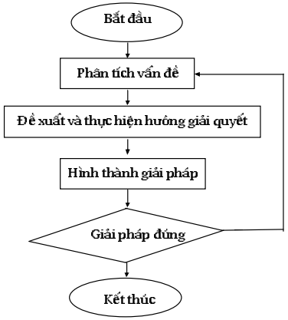
Căn cứ vào quy trình dạy học phát hiện và giải quyết vấn đề sẽ được thực hiện theo bốn mức độ:
Các mức | Phát hiện và giải quyết vấn đề | Nêu  giả thuyết | Lập  kế hoạch | Giải quyết vấn đề | Kết luận
1 | Giáo viên | Giáo viên | Giáo viên | Giáo viên | Giáo viên
2 | Giáo viên | Giáo viên | Giáo viên | Giáo viên | Giáo viên và học sinh
3 | Giáo viên và học sinh | Giáo viên và học sinh | Học sinh | Học sinh | Giáo viên và học sinh
4 | Học sinh | Học sinh | Học sinh | Học sinh | Giáo viên và học sinh

Trong quá trình giảng dạy thể loại văn thuyết minh lớp 8A8 năm học 2022-2023, tôi đã áp dụng phương pháp phát hiện và giải quyết vấn đề ở mức 3 và mức 4.
b. Mức 3: Giáo viên gợi ý để học sinh phát hiện vấn đề, hướng dẫn học sinh tìm cách giải quyết vấn đề. Học sinh tiến hành giải quyết vấn đề. Giáo viên và học sinh cùng đánh giá kết quả, rút ra kết luận.
- Cách thực hiện: Sau khi dạy xong bài “Thuyết minh về một danh lam thắng cảnh”, giáo viên hướng dẫn tìm hiểu về các danh lam thắng cảnh của địa phương, có kết hợp với phương pháp trực quan cho học sinh trải nghiệm, xem đoạn video về hoạt động trải nghiệm của lớp. Nội dung: về lịch sử và vẻ đẹp quê hương với các địa danh khác nhau. Từ đó để học sinh tự phát hiện ra các danh lam thắng cảnh mình thích rồi trình bày đặc điểm đồng thời suy nghĩ về vấn đề giữ gìn, bảo tồn các danh lam, thắng cảnh mà do chính các em đặt ra câu hỏi.
Ví dụ:
Nội dung
? Trong video em vừa xem, em thấy địa phương mình ở có những danh lam thắng cảnh nào?
? Những danh lam thắng cảnh đó có quy mô, đặc điểm ra sao?
? Hiện nay vấn đề giữ gìn vệ sinh và bảo tồn nét đẹp của danh lam thắng cảnh ở địa phương em diễn ra như thế nào?
? Làm gì để bảo vệ, giữ gìn cảnh quan và những nét đẹp văn hóa, lịch sử lâu đời của các danh lam thắng cảnh ở địa phương em?
- Kết quả thu được khi áp dụng mức 3:
Các em chủ động phân công nhiệm vụ đối với từng thành viên trong nhóm (nhóm trưởng và các thành viên) với nhiệm vụ cụ thể: thu thập thông tin, tư liệu, nắm bắt tình hình cụ thể của địa phương…
Cụ thể:
+ Học sinh thấy được thành phố Hà Nội có rất nhiều danh lam, thắng cảnh đẹp cả về cảnh quan thiên nhiên lẫn các di tích lịch sử, văn hóa…
+ Học sinh giới thiệu về một danh lam thắng cảnh cụ thể hoặc di tích lịch sử… của địa phương như: Hồ Gươm, Đền Ngọc Sơn, Nhà Thờ Lớn, Hoàng Thành Thăng Long, … hoặc một thắng cảnh mà học sinh yêu thích.
+ Hiểu được việc tham quan, giữ gìn và bảo tồn các danh lam, thắng cảnh là một điều vô cùng cần thiết, có tầm quan trọng với sự phát triển bền vững của thành phố cũng như cuộc sống của người dân.
+ Học sinh đưa ra ý kiến của bản thân về việc giữ gìn, bảo tồn những danh lam, thắng cảnh của quê hương bằng những giải pháp, hành động cụ thể, gắn với thực tế của địa phương như: Tuyên truyền về nét đẹp riêng của các danh lam thắng cảnh quê hương qua việc vẽ tranh, thi viết, quảng bá trên mạng internet với các trang fanpage, các video,…đăng tải trên các trang mạng xã hội. Phát động phong trào bảo vệ môi trường, cảnh quan tại các địa điểm của danh lam thắng cảnh, tổ chức các cuộc thi dành cho học sinh trong việc hiểu biết về danh lam thắng cảnh quê hương. Hưởng ứng các hoạt động làm đẹp, thúc đẩy sự phát triển du lịch cho các danh lam thắng cảnh; Tích cực tham gia các lễ hội văn hóa của địa phương được tổ chức hàng năm tại các khu danh lam thắng cảnh…
Hệ thống thông tin học sinh thu được rất chính xác, minh chứng xác thực, thuyết phục. Thậm chí chụp lại được những hình ảnh chân thực về danh lam thắng cảnh của địa phương và công tác giữ gìn, bảo tồn các danh lam thắng cảnh đó.
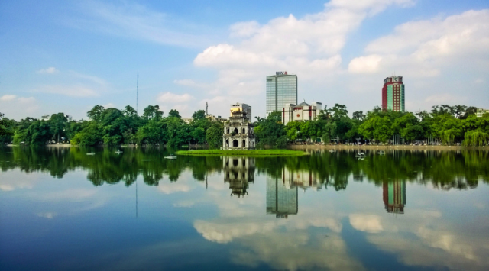
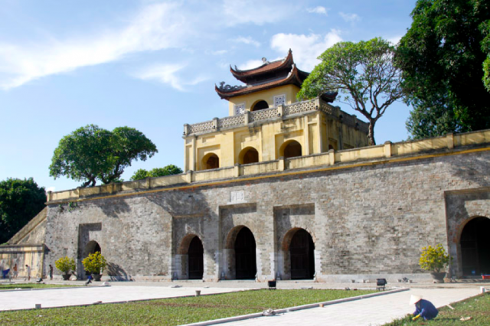 | 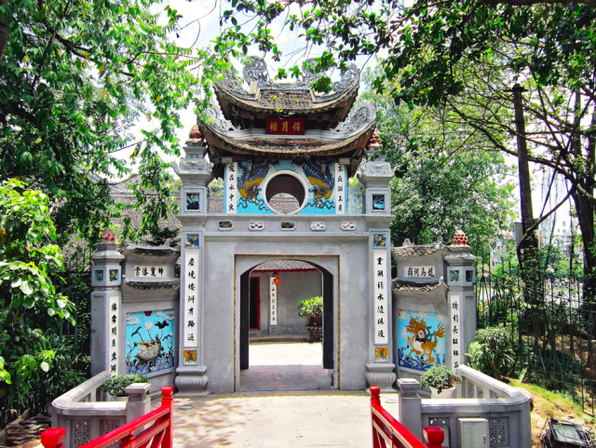  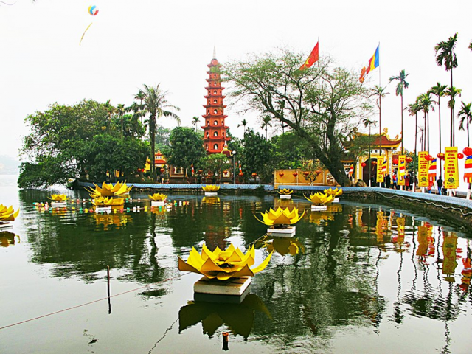

Một số danh lam, thắng cảnh của thủ đô Hà Nội
Như vậy, từ một nội dung gắn với thực tiễn cuộc sống, tôi đã giúp cho học sinh nắm được phương pháp thuyết minh: Quan sát, học tập, tích lũy tri thức để làm bài văn thuyết minh. Đồng thời vận dụng các phương pháp thuyết minh để làm bài thu hoạch sau mỗi giờ học.
c. Mức 4: Học sinh tự phát hiện vấn đề, nêu giả thuyết, lập kế hoạch, giải quyết vấn đề và tự rút ra kết luận. Giáo viên nhận xét đánh giá.
- Cách thực hiện: Sau khi học xong bài “Thuyết minh về một thể loại văn học”.
Giáo viên đưa ra yêu cầu: Hãy thuyết minh về đặc điểm thể thơ mà em yêu thích.
-Kết quả thu được sau khi áp dụng mức 4:
+ Học sinh tự lựa chọn thuyết minh về thể thơ lục bát
+ Trong nhóm đã có sự hợp tác với nhau để cùng thực hiện một nhiệm vụ. Tuy chưa có sự phân công nhiệm vụ rõ ràng xong các em cũng thể hiện được tinh thần đoàn kết và trách nhiệm của bản thân khi được giao nhiệm vụ.
- Nhóm cử đại diện thuyết trình trước lớp.
- Nhóm khác nhận xét, bổ sung.
- Hai nhóm phản biện các vấn đề còn băn khoăn với nhau.
- Gv chốt kiến thức cho hs.
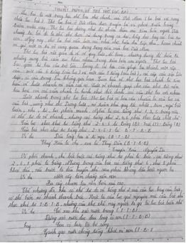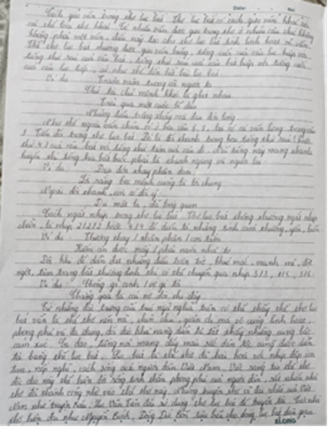
Bài thuyết minh của học sinh về thể thơ lục bát

2. Biện pháp 2: Áp dụng phương pháp dạy học trải nghiệm
2.1. Mục tiêu
- Tôi áp dụng phương pháp này để khuyến khích người học khám phá, thử nghiệm trực tiếp với kiến thức, hình thành các khái niệm và đưa ra các phân tích, kết luận của bản thân về kiến thức ấy. Tôi (người giáo viên) chỉ đóng vai trò là người định hướng, định hình nên hành vi tích cực cho người học.
2.2. Cách thực hiện
Để chuẩn bị cho bài “Thuyết minh về một danh lam, thắng cảnh”, giáo viên cho học sinh trải nghiệm tại một danh lam, thắng cảnh cụ thể để học sinh được trực tiếp quan sát về các đặc điểm của danh lam, thắng cảnh. Từ đó, học sinh sẽ có hiểu biết đầy đủ hơn về đối tượng cần thuyết minh. Tạo cho các em sự hào hứng khi tiếp cận đối tượng thuyết minh trong tiết học ở trên lớp. Học sinh không còn sợ hay chán nản khi tiếp cận thể loại này.
Sau khi học sinh được trải nghiệm thực tế, các em sẽ về viết lại những điều mình được quan sát, lắng nghe. Trong tiết học, học sinh kết hợp với định hướng của giáo viên để viết bài văn thuyết minh hoàn chỉnh, báo cáo sản phẩm trước lớp và nộp lại kết quả cho giáo viên. Dựa trên sản phẩm của học sinh giáo viên có sự phân tích và đánh giá giải pháp mình tiến hành một cách cụ thể.
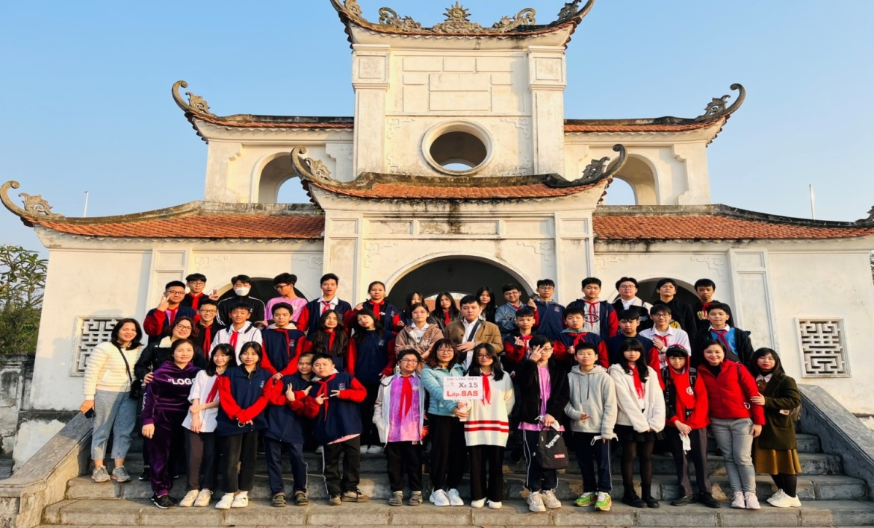
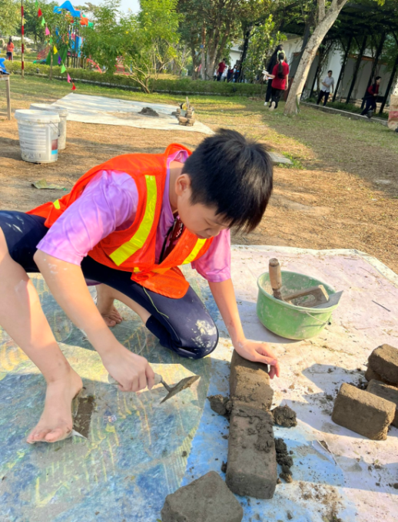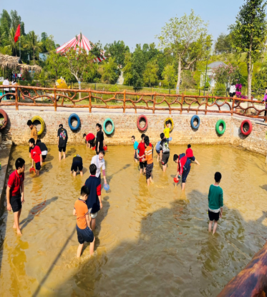
Trải nghiệm của cô trò 8A8 tháng 12 năm 2022
2.3. Kết quả
Học sinh khi được trải nghiệm rất hứng thú, đặc biệt được hòa bình vào thiên nhiên, cảnh vật và cuộc sống xung quanh nên rất vui vẻ, hào hứng. Từ đó có thêm kiến thức về danh lam thắng cảnh và xử lí tốt yêu cầu giao việc của giáo viên là thuyết minh về một danh lam thắng cảnh của quê hương em. Vì vậy mà học sinh không còn cảm thấy sợ với việc viết văn thuyết minh mà hào hứng với tiết học hơn. Cũng từ hoạt động trải nghiệm mà học sinh sẽ có những suy nghĩ sâu sắc hơn về việc giữ gìn, bảo vệ danh lam thắng cảnh. Bảo vệ vẻ đẹp của quê hương, đất nước, yêu hơn mảnh đất của mình.

3. Biện pháp 3: Áp dụng phương pháp dạy học theo dự án
3.1. Mục tiêu
Khi áp dụng phương pháp này tôi hướng người học thực hiện một nhiệm vụ học tập phức tạp có sự kết hợp giữa lý thuyết và thực hành nhằm tạo ra một
sản phẩm cụ thể. Nhiệm vụ của người học thực hiện với tính tự lực cao trong quá trình học tập, từ việc xác định mục đích, lập kế hoạch đến việc thực hiện dự án, kiểm tra, điều chỉnh, đánh giá quá trình và kết quả thực hiện nhằm phát huy tối đa năng lực và phẩm chất người học.
3.2.Cách thức hiện:
a. Bước 1: Lập kế hoạch
Là bước đầu tiên quan trọng, giáo viên cần tổ chức cho học sinh cùng tham gia xác định.
Với bước này dựa vào yêu cầu giáo viên đưa ra, nhóm học sinh đã có sự lựa chọn chủ đề:

Yêu cầu của giáo viên | Học sinh lựa chọn chủ đề
Yêu cầu 1: Thuyết minh về cách làm thứ đồ uống mà em ưa thích. | Nhóm 1: Thuyết minh về cách làm trà sữa chân trâu
Yêu cầu 2: Thuyết minh về vấn đề được quan tâm trong nhà trường hoặc ngoài xã hội. | Nhóm 2: Thuyết minh về cách phòng chống đại dịch covid 19 ở nước ta.
Yêu cầu 3: Thuyết minh về cách làm một món ăn mà em ưa thích. | Nhóm 3: Thuyết minh về cách làm món nem cuốn .
Yêu cầu 4: Thuyết minh về cách làm thứ đồ chơi | Nhóm 4: Thuyết minh về cách làm diều giấy.

Khi đã hình thành nhóm và xác định được chủ đề, tên dự án, giáo viên hướng dẫn học sinh các nhóm phát triển sơ đồ tư duy dự án của nhóm để xác định vấn đề nghiên cứu. Khi đặt câu hỏi để phát triển ý tưởng, có thể sử dụng sơ đồ 5W1H.
Sau khi xây dựng quy mô nghiên cứu, học sinh thảo luận xác định các nhiệm vụ cần thực hiện để đạt được mục tiêu, đồng thời phân công các thành viên trong nhóm ai sẽ làm gì và thời hạn hoàn thành, xác định phương tiện và dự kiến sản phẩm.
Ví dụ: Kế hoạch thực hiện dự án tìm hiểu về công tác phòng chống dịch bệnh covid 19 ở địa phương

Thành viên | Nhiệm vụ | Phương tiện | Thời gian hoàn thành | Dự kiến sản phẩm
Học sinh 1,2,3 | Tìm hiểu tình hình công tác chống dịch ở địa phương | Phiếu hỏi | 3 ngày | Kết quả và hình ảnh
Học sinh 4,5,6 | Chụp ảnh | Máy ảnh | 2 ngày | Ảnh minh chứng
Học sinh 7,8,9 | Lấy thông tin từ internet | Máy tính nối mạng | 3 ngày | Bài viết, thông tin, hành ảnh

Sau khi lập được kế hoạch, các nhóm chủ động thực hiện nhiệm vụ.
b.Bước 2: Thực hiện dự án
*Thu thập thông tin
Thực hiện thu thập thông tin theo nhiệm vụ được giao trong kế hoạch của nhóm như: thu thập thông tin từ trang mạng xã hội, từ địa phương, từ trường và lớp học thực hiện công tác tuyên truyền....
* Xử lý thông tin
Sau khi đã thu thập được các dữ liệu, cần tiến hành xử lí dữ liệu, có thể áp dụng biểu đồ để giải thích các dữ liệu. Các thanh viên trong nhóm thường xuyên trao đổi thảo luận để tập hợp dữ liệu, giải quyết vấn đề, kiểm tra tiến độ, đồng thời xin ý kiến của giáo viên và sự giúp đỡ kịp thời để đảm bảo tiến độ cùng hướng đi của dự án.
c.Bước 3: Tổng hợp kết quả:
*Xây dựng sản phẩm
Tổng hợp thành sản phẩm cuối cùng. Sản phẩm cuối cùng có thể được trình bày dưới nhiều dạng khác nhau: bài thuyết trình, sản phẩm cụ thể....
*Trình bày báo cáo:
- Phương pháp thuyết trình.
Qua việc các em thuyết minh về vấn đề mình tìm hiểu tôi nhận thấy các em rất chăm chỉ chịu khó sưu tầm những kiến thức trong thực tiễn đời sống. Đứng trước vấn đề mang tính chất thời sự (tình hình dịch bệnh covid 19 trên toàn thế giới) dường như các em bộc lộ những lo lắng, trăn trở để tìm ra các biện pháp sao cho có thể chung tay cùng xã hội và nhà trường. Bằng những biện pháp các em thực hiện tuyên truyền với những thông tin cụ thể xác thực, từ phương pháp thuyết minh như: Nêu định nghĩa, nêu ví dụ, sử dụng số liệu... đã có sức thuyết phục rất lớn. Thực hiện tốt nhiệm vụ của mình là các em đã phát triển được các năng lực: Tự học và tự chủ trong thực hiện nhiệm vụ (chủ động thực hiện nhiệm vụ), năng lực tin học (sử dụng công nghệ để ứng dụng trong khi thuyết trình, sưu tầm hình ảnh), năng lực giải quyết vấn đề và sáng tạo (Phát hiện ra vấn đề và đưa ra các giải pháp rất thực thi), năng lực ngôn ngữ (khả năng vận dụng linh hoạt ngôn ngữ trong quá trình thuyết minh). Đồng thời các phẩm chất trong các em được phát triển: Phẩm chất trách nhiệm (Có ý thức bảo vệ bản thân và gia đình cộng đồng một cách an toàn trước dịch bệnh covid 19), phẩm chất chăm chỉ (chủ động tìm tòi và quyết tâm thực hiện nhiệm vụ mà mình được giao).
- Phương pháp thuyết trình kèm trưng bày sản phẩm
Với nhiệm vụ được giao nhóm 1,3,4 ngoài việc thuyết trình với sự hỗ trợ của powpoint các em còn mang đến các sản phẩm nhóm mình đã thực hiện. Cách các em lựa chọn người thuyết trình bằng hình thức bốc thăm ngẫu nhiên. Qua cách thuyết trình và sản phẩm của các em, tôi nhận thấy sự chuẩn bị hết sức công phu và am hiểu nhiệm vụ nhóm mình phải thực hiện. Quan trọng hơn là các em đã đoàn kết, tự tin thể hiện được sức mạnh tập thể.
3.3.Kết quả:
Đánh giá: Bằng hình thức cử ra mỗi nhóm một cá nhân tham gia trong ban giám khảo đánh giá kết quả của nhau và cùng nhìn lại quá trình thực hiện dự án.
Thông qua phương pháp phát hiện và giải quyết vấn đề, phương pháp dạy học theo dự án giáo viên đã hình thành được cho học sinh năng lực và phẩm chất như sau:
Phẩm chất | - Chăm chỉ: Các em chủ động, tích cực tìm tòi về những vấn đề nhóm mình được giao qua sách vở, kênh thông tin, thực tế.  Nhiệt tình hơn trong việc thực hiện các nhiệm vụ được giao và có ý thức vượt khó để thực hiện nhiệm vụ  - Trách nhiệm: Sẵn sàng đón nhận nhiệm vụ được giao với tinh thần hào hứng. Dám làm và dám chấp nhận kết quả do mình thực hiện.  - Yêu nước: Yêu thiên nhiên, tự hào về danh lam thắng cảnh của quê hương ( Hồ Gươm, Chùa Một Cột, Hoàng Thành Thăng Long,…).  - Nhân ái: Có sự cảm thông chia sẻ với những khó khăn của cộng đồng khi dịch bệnh covid 19 kéo dài
Năng lực | - Năng lực ngôn ngữ: Vốn tiếng Việt được nâng cao  - Năng lực khoa học: Chủ động khám phá kiến thức và vận dụng.  - Năng lực tin học: Biết thiết kế sản phẩm của mình phục vụ bài thuyết trình, biết sử dụng đường link, hộp thư trao đổi thông tin  - Năng lực thể chất: Biết đánh giá mức độ hoàn thành công việc của cá nhân, nhóm.

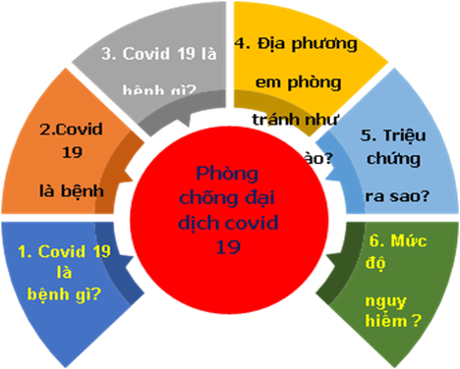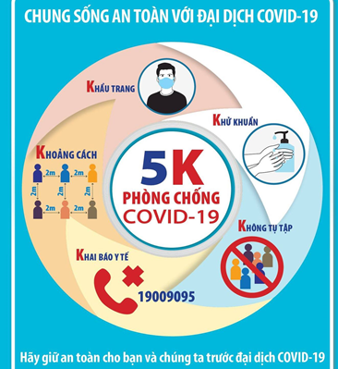
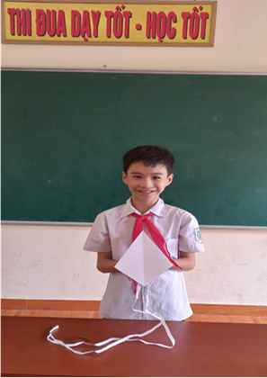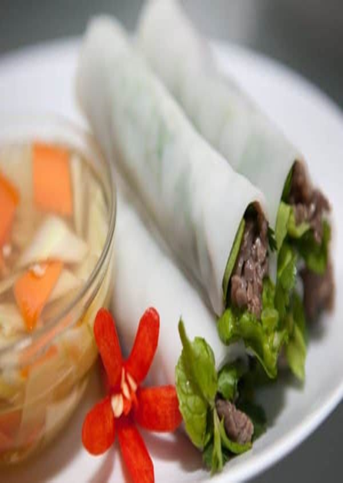
Một số hình ảnh học sinh sử dụng khi báo cáo dự án
IV. THỰC NGHIỆM SƯ PHẠM
Tôi áp dụng một số biện pháp dạy học tích cực vào việc dạy học văn thuyết minh tại lớp 8A8 năm học 2022-2023 và tôi thấy các em học sinh thực sự thích thú và tiếp nhận các nhiệm vụ rất tốt. Tôi đã thu được kết quả như mong đợi. Các em học sinh thực sự đã biết cách làm văn thuyết minh và phát triển tốt các phẩm chất, năng lực trong môn học. Các em biết áp dụng sang các môn học khác và đặc biệt là ứng dụng được trong cuộc sống hàng ngày các phương pháp học tập tích cực.
Tôi đã tiến hành khảo sát mức độ và chất lượng chất lượng học sinh lớp 8A8 ở tuần 23 sau tiết 90 học kì II, năm học 2022-2023. Lớp học do tôi trực tiếp giảng dạy. Kết quả thu được như sau:

Các yếu tố | Khi chưa áp dụng  đề tài (Tỉ lệ %) | Sau khi áp dụng  đề tài (Tỉ lệ %)
Số học sinh tích cực tham gia | 26,4% | 52,6%
Sản phẩm của học sinh (mức đạt) | 70,1% | 86,8%
Tỉ lệ học sinh hứng thú với bài học | 45% | 90%
Số học sinh mạnh dạn, tự tin trình bày trước đám đông | 60% | 86,8
Bảng 3: Đánh giá mức độ học sinh qua phiếu khảo sát
Năm học 2022-2023
Sĩ số  Tỉ lệ | Giỏi |  | Khá |  | Trung bình |  | Yếu kém
 | Số lượng | % | Số lượng | % | Số lượng | % | Số lượng | %
8A8  (38 HS) | 5 | 13,2% | 15 | 39,4% | 13 | 34,2% | 5 | 13,2%
Bảng 4: Kết quả khảo sát chất lượng học sinh sau khi sử dụng giải pháp
Năm học 2022-2023

PHẦN III. KẾT LUẬN VÀ KHUYẾN NGHỊ

- KẾT LUẬN

- Đa số học sinh đều thấy hứng thú, có tinh thần hăng say học tập, chủ động tìm tòi tài liệu, thu thập thông tin từ nhiều nguồn khác nhau để phụ vụ cho bài viết tốt hơn. Các em hào hứng, chủ động nhận nhiệm vụ khi được nhóm trưởng phân công. Học sinh được tự mình tra cứu tài liệu, mở rộng các phương tiện để tìm hiểu bài học, phát huy khả năng, sở trường của bản thân, đặc biệt là tinh thần làm việc tập thể đoàn kết, năng động, có hiệu quả. Trong giờ học các em được trực tiếp trở thành MC trên sân khấu, trở thành những nhà nội trợ, những hướng dẫn viên du lịch. Từ đó các em không còn tâm lí sợ sệt, e ngại môn văn, đặc biệt không còn suy nghĩ văn thuyết minh là một dạng văn bản khô khan, cứng nhắc, khó nhớ nữa mà nó rất thiết thực, gần gũi và được sử dụng thường xuyên trong đời sống.

- Qua cách vận dụng các phương pháp này, tôi nhận thấy các em tự thực hiện nhiệm vụ của mình vì vậy mà năng lực cảm thụ văn học; năng lực tự chủ, tự học; tích hợp với các bộ môn khác. Từ đó nâng cao được chất lượng dạy và học văn thuyết minh. Đồng thời có thể áp dụng trong giảng dạy bộ môn Ngữ văn nói chung và những bộ môn xã hội khác.
- Hướng dẫn học sinh làm văn thuyết minh là một hoạt động hội tụ được nhiều kĩ năng và tri thức, trong đó hạt nhân là kiến thức và kĩ năng xử lí những thông tin, số liệu chân thực, cụ thể, chính xác. Đồng thời phải làm cho văn thuyết minh trở nên mượt mà, sinh động và hấp dẫn người đọc, người nghe hơn để tránh việc khô khan, nhàm chán, đơn điệu với một kĩ năng tổ chức dạy học - kĩ năng sư phạm trước một đối tượng là học sinh THCS. Tuỳ theo những dạng bài văn thuyết minh mà người giáo viên tổ chức cho học sinh đọc tài liệu, xem video, tái hiện sân khấu hóa,…để phát hiện, sưu tập, lựa chọn, phân tích, sử dụng sáng tạo để làm tốt bài văn thuyết minh. Trên cơ sở đó mà tích hợp giá trị của những nét đẹp văn hóa truyền thống dân tộc, bồi đắp tình yêu quê hương, đất nước thêm sâu sắc. Sự tích hợp này sẽ vừa mang lại vốn hiểu biết rộng cho học sinh về các tri thức khách quan vừa làm giàu thêm vốn cảm xúc, làm đẹp tâm hồn người học hơn.
Để giảng dạy văn thuyết minh có hiệu quả, hay dạy học theo đổi mới phát triển năng lực, chúng ta cần hiểu rõ rằng : phương pháp tích cực thực chất sẽ xuất hiện ngay trong quá trình dạy học, mang sắc thái linh hoạt và phong cách của mỗi người. Đó cũng chính là điều giáo dục của ta và nhiều nước đang nhằm đến: Trao quyền sáng tạo cho mỗi cá nhân, kiểm tra, đánh giá theo hướng phát triển năng lực học sinh.

- KHUYẾN NGHỊ
- Đối với Phòng GD-ĐT: Tiếp tục tổ chức các buổi tập huấn chuyên môn về đổi mới phương pháp giảng dạy cho giáo viên có cơ hội giao lưu, học hỏi lẫn nhau.
- Đối với Nhà trường: Tổ chức các hoạt động sinh hoạt chuyên môn về việc hướng dẫn học sinh kĩ năng làm bài văn với các thể loại khác nhau để giáo viên được giao lưu, trao đổi, học hỏi phương pháp mới.
- Đối Tổ/ Nhóm chuyên môn: Cần SHCM theo hướng đổi mới phương pháp dạy học, thực hiện bước chuyển từ chương trình giáo dục tiếp cận nội dung sang tiếp cận năng lực của người học, nghĩa là từ chỗ quan tâm đến việc HS học được cái gì đến chỗ quan tâm HS vận dụng cái gì qua việc học. Để đảm bảo được điều đó, phải thực hiện chuyển từ phương pháp dạy học theo lối “truyền thụ một chiều” sang dạy cách học, cách vận dụng kiến thức, rèn luyện kỹ năng, hình thành năng lực và phẩm chất. Tăng cường việc học tập trong nhóm, đổi mới quan hệ giáo viên – học sinh theo hướng cộng tác có ý nghĩa quan trọng nhằm phát triển năng lực xã hội. Bên cạnh việc học tập những kiến thức và kỹ năng riêng lẻ của các môn học chuyên môn cần bổ sung các chủ đề học tập tích hợp liên môn nhằm phát triển năng lực giải quyết các vấn đề phức hợp. Khi hướng dẫn học sinh cách viết văn thuyết minh cũng thiết kế, tổ chức giờ học theo hướng đó.
Mỗi biện pháp, mỗi phương pháp đều có ý nghĩa riêng giúp cho người giáo viên giảng dạy tốt hơn. Trên đây chỉ là kinh nghiệm sử dụng một số phương pháp dạy học của tôi trong quá trình giảng dạy học sinh cách làm bài văn thuyết minh ở bộ môn Ngữ văn lớp 8, vì vậy còn mang tính chủ quan.Trong quá trình thực hiện khó tránh khỏi thiếu sót, kính mong nhận được sự góp ý của Hội đồng thẩm định các cấp và Quý đồng nghiệp để đề tài của tôi được hoàn thiện và vận dụng có hiệu quả hơn trong quá trình giảng dạy.
Tôi xin chân thành cảm ơn!

Hà Nội, ngày 20 tháng 3 năm 2023

TÀI LIỆU THAM KHẢO

1. Phương pháp dạy học nêu và giải quyết vấn đề: Địa chỉ trang Wep https://tusach.thivienkhoahoc.com
2. Bồi dưỡng học sinh giỏi Văn THCS quyển 4, Đỗ Ngọc Thống, NXB Giáo dục Việt Nam
3. Những điều cần biết bồi dưỡng học sinh giỏi Ngữ văn 8, Lê Xuân Soan, NXB Đại học quốc gia Hà Nộị

PHỤ LỤC 1

Phiếu khảo sát lần 1

Dành cho học sinh lớp 8- Năm học 2021-2022

Em hãy đánh chữ x vào ô em lựa chọn
Thông tin | Rất thích | Thích | Bình thường | Không thích
Em có thích các tiết học thể loại văn thuyết minh không?
Em thấy có thích các đối tượng thuyết minh được đề cập đến.
Em có thích tìm cách nào đó để văn thuyết minh gần gũi với mình không?
Em có hào hứng với các đối tượng thuyết minh không?
Em có thích giơ tay trong các tiết học về thể loại văn thuyết minh không?
Em có thích thay đổi phương pháp tiếp cận thể loại này không?
Em có thích đưa ra giải pháp cho tiết học thể loại văn thuyết minh không?

Phiếu khảo sát lần 2

Dành cho học sinh lớp 8A8 - Năm học 2022-2023

Em hãy đánh chữ x vào ô em lựa chọn
Thông tin | Rất thích | Thích | Bình thường | Không thích
Em có thích các tiết học thể loại văn thuyết minh không?
Em có thích được trải nghiệm không?
Em thấy hoạt động nhóm cùng các bạn có thích không?
Em có hào hứng với cách tiếp cận đối tượng thuyết minh không?
Em có thích giơ tay trong các tiết học về thể loại văn thuyết minh không?
Em đánh giá mức độ của mình thế nào khi học thể loại văn thuyết minh?

PHỤ LỤC 2

Bài khảo sát chất lượng học sinh

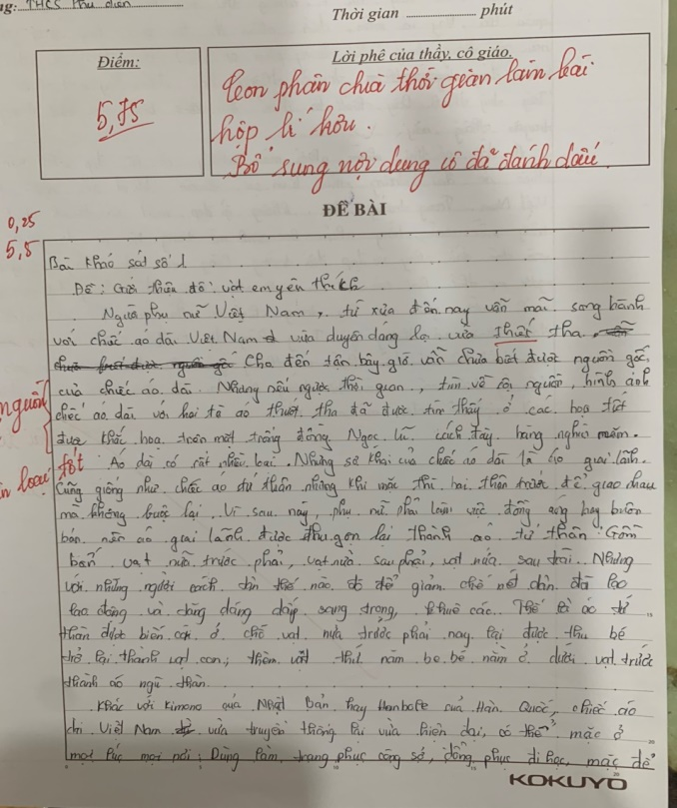
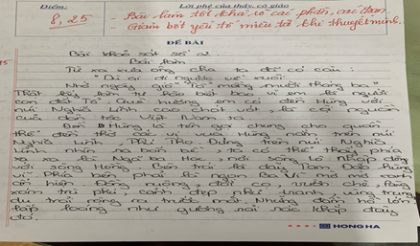

Trước khi sử dụng giải pháp Sau khi sử dụng giải pháp

PHỤ LỤC 3

Kế hoạch bài dạy Ngữ Văn 8

Ngày soạn
Ngày dạy
Lớp

Tiết 90: THUYẾT MINH VỀ MỘT DANH LAM THẮNG CẢNH

I. MỤC TIÊU
1. Kiến thức, kĩ năng
Sau khi học xong bài này, HS:
a. Kiến thức
- Biết được cách viết bài giới thiệu một danh lam, thắng cảnh.
- Hiểu được cần bổ sung kiến thức và kỹ năng làm bài văn thuyết minh .
- Vận dụng tạo lập được một văn bản thuyết minh theo yêu cầu.
b.Kĩ năng :
- Quan sát danh lam, thắng cảnh .
- Đọc tài liệu, tra cứu, thu thập, ghi chép những tri thức khách quan về đối tượng để sử dụng trong bài văn thuyết minh về danh lam thắng cảnh .
- Tạo lập được một văn bản thuyết minh theo yêu cầu.
2. Định hướng phát triển phẩm chất và năng lực học sinh
a. Các phẩm chất:
Yêu quê hương đất nước
Chăm chỉ tìm tòi
Trung thực và trách nhiệm trong làm việc nhóm
b. Các năng lực chung:
Năng lực tự chủ và tự học
Năng lực giao tiếp và hợp tác
Năng lực giải quyết vấn đề và sáng tạo.
c. Các năng lực chuyên biệt
Năng lực cảm thụ thẩm mĩ
Năng lực tự học
Năng lực thực hành ứng dụng
II. CHUẨN BỊ
1. Giáo viên: Nghiên cứu bài, soạn bài, bảng phụ, phiếu học tập
2. Học sinh: Chuẩn bị bài theo sự gợi ý của GV, bảng phụ

III. TỔ CHỨC CÁC HOẠT ĐỘNG DẠY HỌC

A. HOẠT ĐỘNG KHỞI ĐỘNG

- Mục tiêu: Tạo tâm thế và sự hứng thú cho hs khi vào tiết học
- Dự kiến thời gian: 2 phút.
- Phương pháp: thuyết trình
- Kĩ thuật: động não

HOẠT ĐỘNG CỦA GIÁO VIÊN | HOẠT ĐỘNG CỦA HS | CHUẨN KT- KN | GHI CHÚ
GV:  Cho học sinh xem video về các danh lam thắng cảnh ở địa phương.  Gv yêu cầu học sinh kể tên những danh lam thắng cảnh có trong video.  Từ câu trả lời của học sinh, giáo viên hướng tới phần trình bày của những hướng dẫn viên du lịch tại các danh lam thắng cảnh và khẳng định cách các hướng dẫn viên du lịch giới thiệu về danh lam thắng cảnh chính là văn bản thuyết minh,  Gv vào bài học.  (Gv linh hoạt phần khởi động) | Hs lắng nghe  Hs thực hiện yêu cầu

B. HOẠT ĐỘNG HÌNH THÀNH KIẾN THỨC
- Mục tiêu:
Sử dụng một số biện pháp dạy học tích cực nhằm phát huy năng lực, phẩm chất của người học trong tiết học hiệu quả nhất.
- Thời gian dự kiến: 15-20 phút.
- Phương pháp:
Đọc diễn cảm, thuyết trình, phát hiện và giải quyết vấn đề
- Kĩ thuật:
Động não, các mảnh ghép, phiếu học tập..
- Định hướng phát triển năng lực:
+Năng lực tự chủ và tự học
+ Năng lực giao tiếp và hợp tác
+Năng lực giải quyết vấn đề và sáng tạo,
+Năng lực giao tiếp tiếng Việt,
+Năng lực tiếp nhận văn bản
+ Năng lực cảm thụ thẩm mĩ

HOẠT ĐỘNG CỦA GIÁO VIÊN | HOẠT ĐỘNG CỦA HS | NỘI DUNG CẦN ĐẠT
Gv thực hiện biện pháp 1 ở câu hỏi đầu  1 Em hiểu thế nào là danh lam thắng cảnh? Thuyết minh về danh lam thắng cảnh nhằm mục đích gì?  - Gọi HS đọc VB.  Y/c các dự án đã chuẩn bị thuyết trình tìm hiểu => Gv thực hiện biện pháp 3ở câu hỏi 2,3,4  2 Bài văn thuyết minh về mấy đối tượng? Hai đối tượng này có quan hệ với nhau như thế nào?3  3.Bài viết giúp em hiểu gì về Hồ Hoàn Kiếm và đền Ngọc Sơn?  + Hồ Hoàn Kiếm: Nguồn gốc hình thành, sự tích những tên hồ.  + Đền Ngọc Sơn: Nguồn gốc hình thành, sơ lược quá trình xây dựng đền, vị trí và cấu trúc đền.  4. Muốn viết một bài giới thiệu về danh lam thắng cảnh như vậy, cần có những kiến thức gì?  Gv thực hiện biện pháp 1câu hỏi 5  5. Làm thế nào để có kiến thức về một danh lam thắng cảnh?  GV chốt: Tốt nhất, ta có thể đến tận nơi quan sát, nhìn, nghe, hỏi han thì sẽ tìm ra phương pháp thuyết minh phù hợp.  Kiểu bài thuyết minh này ngoài những đặc điểm giống với cách làm các kiểu bài thuyết minh khác như: phải quan sát, tìm hiểu, sử dụng phương pháp thuyết minh phù hợp...còn có 1 số điểm đặc biệt quan trọng. Đó là sự hiểu biết về lịch sử, đó là những điều không thể quan sát được mà phải nghiên cứu, học tập.  6. Bài viết trên được sắp xếp theo bố cục, thứ tự nào?  7 Bài viết chia làm mấy phần? Em có nhận xét gì về bố cục của bài văn ?  - Bài văn thiếu phần mở bài và kết bài.  Cần bổ sung thêm về vị trí của hồ, đền Ngọc Sơn, diện tích, độ sâu, cầu Thê Húc.  8 Theo em, về nội dung bài thuyết minh trên còn thiếu những gì ?  GV: Bổ sung thêm MB và KB. Do thiếu yếu tố miêu tả và bình luận nên bài viết trở nên khô khan, không có sức thuyết phục.  GV:  + Mở bài: có thể giới thiệu, dẫn khách có cái nhìn bao quát về quàn thể DLTC Hồ Hoàn Kiếm- Đền Ngọc Sơn.  + Kết bài: ý nghĩa lịch sử –VH-XH của DLTC, bài học về giữ gìn và tôn tạo thắng cảnh.  Ngoài ra, bài viết này còn chưa giới thiệu vị trí cụ thể, độ rộng hẹp của hồ (Phải nêu rõ vị trí của tháp rùa, cầu Thê Húc, đền Ngọc Sơn ở chỗ nào, hướng nào của hồ, cách bao nhiêu mét). Và có thể còn phải giới thiệu quang cảnh xung quanh: cây cối, màu sắc, mặt nước...  9. Chỉ ra các phương pháp thuyết minh được sử dụng trong VB này?  - Nêu ĐN – giải thích  - Liệt kê  - Nêu VD, dùng số liệu, so sánh, phân loại phân tích.  10. Lời văn sử dụng trong VB thuyết minh phải như thế nào? Vì sao?  - GV chốt lại.  - Đưa ra ghi nhớ. | -Hs trả lời cá nhân 2 câu hỏi đầu  - Đọc VB  -Hs đại diện 1 nhóm thuyết trình nội dung tìm hiểu ở nhà.  -Các nhóm khác lắng nghe và phản biện, trao đổi.  Hs trả lời cá nhân  -> HS trả lời cá nhân  -> HS trả lời cá nhân  - Đọc ghi nhớ.  Hs làm cặp đôi và trả lời câu 9,10  - Đọc ghi nhớ. | I. GIỚI THIỆU MỘT DANH LAM THẮNG CẢNH.  1. Ví dụ:  * Đọc văn bản: “Hồ Hoàn Kiếm và đền Ngọc Sơn”.  * Nhận xét:  - Bố cục: 3 phần  + P1: Giới thiệu hồ HK  + P2: Giới thiệu đền NS  + P3: Giới thiệu bờ hồ.  -> Theo thứ tự quan sát của người viết.  - Thiếu: Mở bài và kết bài.  * Ghi nhớ: (SGK – 34).

C. HOẠT ĐỘNG LUYỆN TẬP
- Mục tiêu: Sử dụng một số phương pháp dạy học tích cực để hs đạt hiệu quả học tập tốt nhất phát huy hết phẩm chất năng lực hs khi làm văn thuyết minh
- Thời gian dự kiến: 5 phút.
- Phương pháp: vấn đáp, giải quyết vấn đề, trải nghiệm, dự án
- Kĩ thuật: động não, giao việc, khăn trải bàn
- Định hướng phát triển năng lực: năng lực tự chủ và tự học, năng lực giải quyết vấn đề và sáng tạo, năng lực giao tiếp tiếng Việt, năng lực cảm thụ thẩm mĩ, năng lực thực hành ứng dụng
HOẠT ĐỘNG CỦA  GIÁO VIÊN | HOẠT ĐỘNG CỦA HS | NỘI DUNG CẦN ĐẠT
Gv vận dụng biện pháp 2  - Gọi HS thuyết trình về Hoàn Kiếm .  - Gv chia 3 nhóm hs, mỗi nhóm thảo luận 1 nội dung  - GV hướng dẫn học sinh làm.  - HS làm bài, ghi kết quả ra phiếu học tập kèm theo cách sắp xếp bố cục của nhóm mình  - GV nhận xét tính hợp lí của từng cách nhưng đảm bảo tính mạch lạc và bố cục 3 phần.  Gv vận dạng biện pháp 3 cho bài tập 2:  ? Nếu muốn giới thiệu theo trình tự tham quan hồ Hoàn Kiếm và đền Ngọc Sơn từ xa đến gần, từ ngoài vào trong thì nên sắp xếp thứ tự giới thiệu như thế nào?  - GV chữa một số phiếu và nhận xét.  GV: Trước đó, các em đã trải nghiệm đến Glory và các em đã có những thu hoạch riêng. Vậy hôm nay các em sẽ tiến hành tìm hiểu đề và lập dàn ý cho bài văn “Thuyết minh về khu Glory”  GV: Cô đã giao nhiệm vụ về cho nhóm 2 làm việc dự án chuẩn bị cho đề bài “Thuyết minh về Resort Glory  -GV mời nhóm 2 lên báo cáo dự án đã làm ở nhà  -Mời các nhóm khác nhận xét, đánh giá nhóm bạn  -GV nhận xét, bổ sung, đánh giá  ?Từ bài viết em thấy việc bảo vệ, giữ gìn và phát triển các danh lam thắng có tầm quan trọng như thế nào? Em sẽ làm gì để góp phần giữ gìn, bảo tồn các danh lam thắng cảnh tự nhiên và nhân tạo?  Gv chốt  - Giá trị cảnh quan…:  - Cách bảo vệ, giữ gìn  Gv giao bài để hs trải nghiệm ghi chép va trình bày cá nhân nộp bài | - Đọc yêu cầu bài tập.  - Thảo luận nhóm  - Đại diện nhóm thống nhất trình bày..  - Đọc và xác định yêu cầu của đề.  Hs trình bày phiếu mà nhóm đã làm ở nhà  Làm việc nhóm 4 Hs  Các nhóm nhận xét, đánh giá  Nhóm đại diện báo cáo, các nhóm khác lắng nghe, nhận xét, đánh giá  Cá nhân trả lời  Cá nhân trả lời  Hs trải nghiệm ghi chép. Nộp bài vào tuần 24 | II. LUYỆN TẬP  Bài tập 1:  * MB: Giới thiệu, dẫn dắt, thể hiện cái nhìn bao quát về quần thể danh lam thắng cảnh hồ HK.  * TB: Bổ sung thêm vị trí của hồ, diện tích, độ sâu qua các mùa, nói kĩ hơn về táp rùa, rùa Hồ Gươm, quang cảnh đường phố ven hồ.  * KB: Nêu ý nghĩa lịch sử – VH – XH của danh lam thắng cảnh (có thể nêu thêm bài học về giữ gìn, tôn tạo thắng cảnh hoặc triển vọng phát triển trong tương lai).  Bài tập 2:  - Cách 1: có thể từ trên gác nhà Bưu điện, nhìn bao quát toàn cảnh hồ và đền.  - Cách 2: từ đường Đinh Tiên Hoàng, nhìn Đài Nghiên, Tháp Bút, qua cầu Thê Húc, vào đền Ngọc Sơn rồi tả bên trong đền.  Bài 3. Thuyết minh về khu Resort Glory  I. Mở bài  - Giới thiệu về khu Resort Glory  - Nêu cảm nhận chung về cảnh vật nơi đó.  II. Thân bài  1. Giới thiệu vị trí địa lí:  - Địa chỉ / nơi tọa lạc?  - Diện tích nơi đó? Rộng lớn hay nhỏ?  - Cảnh vật xung quanh ra sao?  - Có thể đến đó bằng phương tiện gì?  +Phương tiện cá nhân: Xe máy, ô tô, xe đạp  + Phương tiện du lịch: xe du lịch,…  +Phương tiện công cộng: xe buýt  2. Nguồn gốc: (Nói rõ hơn là lịch sử hình thành)  - Có từ khi nào?  - Do ai khởi công (làm ra)?  - Xây dựng trong bao lâu?  3. Cảnh bao quát đến chi tiết  a) Cảnh bao quát  - Từ xa,…  - Nổi bật nhất là…  - Cảnh quan xung quanh…  b) Chi tiết:  - Cách trang trí:  + Mang đậm nét văn hóa dân tộc.  + Mang theo nét hiện đại.  Cấu tạo.  4. Giá trị văn hóa, lịch sử, cảnh quan…:  - Lưu giữ:  + Tìm hiểu nhiều hơn về lịch sử, quá khứ của ông cha ta.  + Tô điểm cho quê hương thêm xinh đẹp, thu hút khách du lịch.  + Nơi vui chơi, rèn luyện sứ khỏe  + Một trong các địa điểm du lịch nổi tiếng/ thú vị/ hấp dẫn/ thu hút nhân dân, khách du lịch.  5. Cách bảo vệ, giữ gìn  - Thường xuyên tu bổ, cải tạo khuôn viên đồi  - Tuyên truyền về nét đẹp riêng của các danh lam thắng cảnh qua việc vẽ tranh, thi viết, quảng bá trên mạng internet với các trang fanpage, các video,…đăng tải trên các trang mạng xã hội;  - Phát động phong trào bảo vệ môi trường, cảnh quan tại các địa điểm của danh lam thắng cảnh, tổ chức các cuộc thi dành cho học sinh trong việc hiểu biết về danh lam thắng cảnh.  - Hưởng ứng các hoạt động làm đẹp, thúc đẩy sự phát triển du lịch cho các danh lam thắng cảnh…  III. Kết bài  - Khẳng định lại vẻ đẹp và giá trị của đồi Glory do con người tạo dựng.  - Nêu cảm nghĩ của bản thân  Bài 4: Thuyết minh về đền Ngọc Sơn.

D. HOẠT ĐỘNG VẬN DỤNG
- Thời gian dự kiến: 5 phút.
- Phương pháp: vấn đáp, viết
- Kĩ thuật: động não, giao việc ...
- Định hướng phát triển năng lực:năng lực tự chủ và tự học, năng lực giải quyết vấn đề và sáng tạo, năng lực giao tiếp tiếng Việt, năng lực cảm thụ thẩm mĩ, năng lực thực hành ứng dụng
HOẠT ĐỘNG CỦA  GIÁO VIÊN | HOẠT ĐỘNG CỦA HS | NỘI DUNG CẦN ĐẠT
H. Yêu cầu học sinh có thể vẽ tranh, làm thơ, hát về một danh lam thắng cảnh của quê hương hoặc trên dải đất hình chữ S thân yêu của nước ta. | Hs làm việc cá nhân

E. HOẠT ĐỘNG TÌM TÒI VÀ MỞ RỘNG
- Thời gian dự kiến: 2 phút.
- Phương pháp: vấn đáp, viết.
- Kĩ thuật: động não, giao việc, khăn trải bàn
- Định hướng phát triển năng lực: năng lực tự chủ và tự học, năng lực giải quyết vấn đề và sáng tạo
HOẠT ĐỘNG CỦA GIÁO VIÊN | HOẠT ĐỘNG CỦA HS | NỘI DUNG CẦN ĐẠT
H. Sưu tầm các bài văn thuyết minh về các danh lam thắng cảnh qua các trang mạng internet hoặc sách báo,…  Trải nghiệm tìm tòi thêm vốn tri thức về danh lam, thắng cảnh của đất nước. | Hs làm việc cá nhân
Bước 4: Giao bài và hướng dẫn học bài ở nhà (2p)
- Nắm vững kiến thức của bài
- Lập dàn ý cho đề thuyết minh về Chùa Một Cột.
- Chú ý tác dụng của văn bản thuyết minh trong đời sống
- Đọc và trả lời những câu hỏi của bài: “Ngắm trăng”
+ Làm rõ cảnh và tâm trạng người tù cách mạng Hồ Chí Minh trong bài thơ.
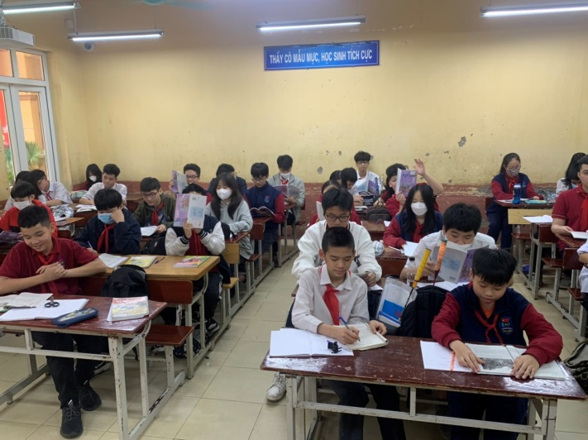
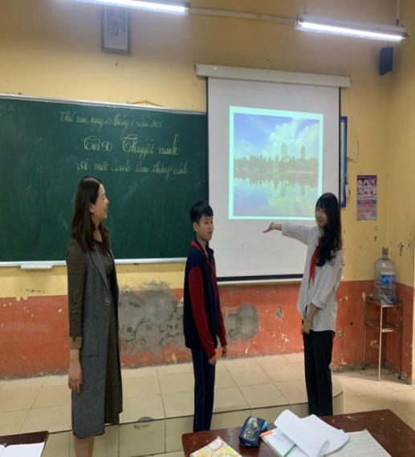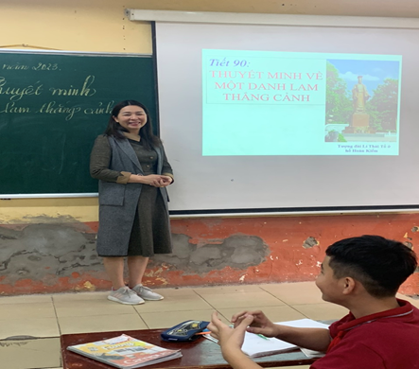
Hình ảnh minh họa cho tiết dạy

